
  - フランチャイズ加盟店向け

買取査定マニュアル
  - 受付から査定 支払い 商品管理まで
2026年11月11日 改訂版
初めて担当するスタッフも、上から順番に確認して進められる手順書です。査定に迷うときは自己判断で確定せず、責任者・本部へ確認してください。
店舗名 ＿＿＿＿＿＿＿＿＿＿＿＿＿＿＿＿
運営会社 ＿＿＿＿＿＿＿＿＿＿＿＿＿＿＿

目次 項目名をクリックして移動
項目 | ページ
はじめに 使い方と全体の流れ | 3
1 買取の接客 | 4
2 買取ガイダンス | 7
3 買取準備 | 10
4 素体の状態別ランク査定基準 | 11
5 PSAの状態別ランク査定基準 | 15
6 BOXの状態別ランク査定基準 | 17
7 POSと相場サイトの使い方 | 19
8 真贋鑑別手順 | 23
9 真贋機材の使い方 ブラックライト | 25
10 再シュリンクの持ち込み事例 | 27
11 高額カード査定フロー | 31
12 買取後の商品管理と引き継ぎ | 32
13 商品の破損が発生した場合 | 33
14 買取後の偽物や再シュリンク疑いへの対応 | 34
付録 査定記録票 | 35
付録 現場導入時の確認欄 | 36
付録 マニュアルの管理と更新履歴 | 37

はじめに 使い方と全体の流れ
まずこのページで全体の順番を確認し、作業中は必要な章を開いてください。ランク表の数字と減額率は共通ルールです。写真は見る位置を理解するための補助です。

受付から完了までの8段階
1 受付 カウンターへ案内し、お客様と商品点数を数える。
2 書類確認 申込書と本人確認を行い、未成年者は保護者の同意も確認する。
3 準備と商品特定 ライトと記録票を準備し、型番・言語・鑑定点数を一致させる。
4 真贋確認 正規見本や公式情報と比べる。疑いが残れば保留する。
5 状態判定 素体・PSA・BOXそれぞれの表でランクを決める。
6 価格と承認 本部買取表を確認して計算し、必要な承認を得る。
7 提示と支払い 根拠と金額を説明し、同意後に現金または振込で支払う。
8 返却と保管 返却品を数えて返し、成約品を保護・登録・保管する。

迷ったときの共通ルール
真贋不明・商品不明・根拠不足・承認待ちは保留です。真贋の疑いを値下げだけで解決しないでください。
本部への照会は、LINEグループへの写真・根拠の報告後に電話します。未掲載BOXの価格照会はLINEグループへ送り、回答を待ちます。
写真の「実物写真」は現場資料、「研修用生成画像」は説明用のイメージです。生成画像を本物の見本や実寸の判定基準には使いません。

この冊子で使う言葉
素体：鑑定ケースに入っていないカード。打痕：物が当たってできた凹みや跡。シュリンク：BOXの外側を包む透明フィルム。
美品基準額：状態の減額をする前の価格。成約額：実際に売買が成立した金額。保留：確認が終わるまで提示や成約を止めること。

1 買取の接客
お客様を案内し、点数確認と査定の説明を行う章です。
受付番号と商品点数を記録し、他のお客様の商品と分けたら査定へ進みます。

手順1 買取カウンターへ案内する
「買取をご希望ですね。こちらの買取カウンターへどうぞ」と案内する。受付番号を付け、素体〇枚・PSA〇枚・BOX〇個・パック〇個をお客様と一緒に数え、査定記録票へ記入する。
「素体〇枚、PSA〇枚、BOX〇個でお間違いないでしょうか」と読み上げて確認する。

手順2 「査定では状態と相場を確認します
確認が必要な場合は責任者や本部に照会します」と説明する。待ち時間は現在の混雑を確認して伝える。

手順3 保護用品を外していただく
「傷を防ぐため、外側のスリーブやローダーはお客様ご自身で外していただけますか」とお願いする。PSAの密封ケースやBOXの包装は開けない。

手順4 商品を別のお客様の品と混ぜない
席を離れる際は担当者へ受付番号と点数を引き継ぐ。

PSAのブラックライト使用前
「PSAケースのラベルと、ケース全体の傷・内部の埃などを確認するため、ブラックライトを使用してもよろしいでしょうか。」
同意をいただいてから使用する。許可・不許可を査定記録に残す。断られた場合は照射せず、責任者に確認し、真贋を判断できなければ買取を見送る。素体とBOXには使用しない。

減額と保留の伝え方
「こちらの位置に〇〇があります。当店の基準では〇ランクです。基準額〇円に、相場調整と状態の減額を反映し、提示額は〇円です。」傷の位置を見せ、商品を爪で押したりこすったりしない。
「正規仕様との照合が必要なため、金額のご案内を保留します。」根拠が確定する前に、お客様へ偽物と断定しない。

保留時の待ち時間と商品の扱い
本部への確認は30分以内を目安に進めます。保留商品の持ち越し預かりは行いません。お客様が一時退店を希望する場合は、一時預かりの承諾を得ます。本部承認が必要な商品は、承認前に買い取りません。
一部のみ成約する場合は、買取分と返却分を分け、それぞれの点数と合計が受付時の点数に一致することを確認する。返却時はお客様と一緒に商品と点数を確認する。
異議があれば、説明済みの傷・ランク・計算式を別担当と再確認する。成約前に売却の意思を確認し、辞退品は点数を読み合わせて返却する。

買取金額の交渉とトークスクリプト
当初の査定額での成約を目指し、状態の根拠を説明してから希望額を聞く。希望額を聞く前に増額を提案しない。増額は当初査定額の最大3%まで、責任者の承認後に提示する。複数回の交渉でも増額上限は当初査定額から計算する。
最終額は100円未満切り捨て。例：当初10,000円なら上限10,300円、当初8,500円なら8,755円を切り捨て8,700円。
場面 | 声かけ
最初の提示 | 「お待たせしました。今回は合計〇〇円でお買取りできます。こちらに〇〇があるため、当店の基準ではBランクでの査定です。」
安いと言われた場合 | 「ご希望の金額はおいくらくらいでしょうか？」
他店との比較 | 「他店様では、状態確認後のお値段でしょうか？ 買取表や査定額が分かるものがあれば、確認させていただけますか。」
当初金額での成約確認 | 「こちらの状態を踏まえると、当店では〇〇円でお願いしたいです。この金額でしたら、このままお買取りを進められます。」
増額の相談前 | 「〇〇円がご希望ですね。その金額なら本日お売りいただけるということでしたら、責任者に相談いたします。」
承認後の再提示 | 「確認が取れまして、今回は〇〇円までご案内できます。こちらでお買取りを進めてもよろしいでしょうか。」
増額が難しい場合 | 「確認しましたが、今回は〇〇円が当店でご提示できる金額です。金額にご納得いただけた商品だけお売りいただくこともできます。」
合意できない場合 | 「承知しました。今回は商品をお返しいたします。またご検討の際はお持ちください。」
査定にかけた時間を理由に売却を求めない。他店価格や状態について事実と異なる説明をしない。状態ランクは観察結果どおり記録し、交渉による増額は別欄に残す。責任者が承認した額と3%上限の低い方を上限とする。
保留・本部確認が必要な商品は、その確認を終えてから交渉する。
査定記録には、当初査定額・お客様の希望額・交渉理由・責任者名・承認額・最終額・成約または返却の結果を記入する。

2 買取ガイダンス
受付から支払いまで、次の順番で進めます。具体的な査定は第4〜11章を開いて確認してください。

手順1 商品を受け付ける
商品と付属品を確認し、受付番号を付けます。素体・PSA・BOX・パックをお客様と一緒に数え、種類別の点数を記録します。
他のお客様の商品と混ぜず、清潔な作業面に置きます。外側のスリーブやローダーは、お客様に外していただきます。PSAの密封ケースやBOXの包装は開けません。

手順2 本人確認と申込書を確認する
顔写真付きの公的身分証の原本を確認し、申込書の氏名・住所・生年月日と照合します。職業はお客様の申告を確認します。確認できない項目は責任者へ引き継ぎます。
申込書に、氏名・住所・連絡先・生年月日・職業を記入していただきます。商品は本人の所有物で、盗品や無断で持ち出したものではないことを確認します。
18歳未満の場合：保護者の同伴は必須ではありません。保護者が記入・署名した同意書を確認し、店舗から保護者へ電話します。同意を確認した日時、保護者氏名・続柄、確認スタッフ名を記録します。
保護者に電話がつながらない場合：買取を保留し、商品を返却します。加盟店所在地に適用される青少年保護のルールも確認してください。
身分証のコピーは、POSの買取記録にひも付けて保存します。実際の操作手順は後日更新します。操作画面＿＿＿＿／保存手順＿＿＿＿／保存結果の確認方法＿＿＿＿。

手順3 商品と真贋と状態を確認する
第3章の準備を行い、商品名・型番・言語・レアリティ・PSAの鑑定点数を照合します。同じ商品だと確認してから価格を調べます。
第8〜10章に従って真贋を確認し、第4〜6章の表で状態ランクを決めます。傷の位置・個数・寸法と、判定理由を記録します。PSAのブラックライトは許可をいただいてから使います。
止める条件：商品を特定できない、真贋の疑いが解消しない、比較取引が不足する場合は提示を保留します。真贋の疑いを、減額だけで解決してはいけません。

手順4 買取額を計算して承認を取る
第7章に従い、美品の基準額、取引状況の調整、状態による減額の順で計算します。参照先・確認日時・適用した率・計算結果を記録します。
1枚300,000円以上は、別担当の再確認と店長承認が必要です。店長不在時は本部確認です。高額品・例外品の扱いは第11章に従い、承認者名・日時・承認額を記録します。
1点500,000円以上は、500,000円ちょうども含め、支払い方法と支払予定日も本部へ連絡します。LINEグループへ報告後、本部へ直接電話し、確認が取れるまで成約を保留します。

手順5 金額と支払い条件に同意をいただく
傷の位置とランク、金額の根拠を説明し、売却の意思を確認します。一部だけ買い取る場合は、買取分と返却分を分け、合計点数が受付時と一致するか確認します。
支払いは原則現金です。当日の店内現金・口座残高・支払いのタイミングを確認し、店長が現金か振込かを判断します。
申込書に商品名・数量・状態・金額・支払い方法を記入します。注意事項を説明し、お客様の署名と日付をいただきます。店舗控えとお客様控えは同じ内容で作成します。

手順6 現金で支払う
① 承認と売却同意を確認し、最終買取額と申込書の金額を照合して現金を用意します。
② お客様の目の前で紙幣・硬貨を数え、「お買取り代金は〇〇円です。金額をご確認ください」と伝えます。
③ お客様に確認いただいてから現金をお渡しします。不一致があれば、その場で数え直します。
④ 渡した後に、申込書の現金受領欄へ受領額・受領日を記入し、お客様の署名をいただきます。
⑤ スタッフ欄の現金支払い済みを確認し、お客様控えをお渡しします。POSの支払い記録を保存します。POS操作は後日更新します。

手順6 振込で支払う場合
① 成約前に買取額・本人名義の振込先口座・振込予定日を確認します。後払いとなることへの同意を得て記録します。
② 申込書と身分証の氏名を口座名義と照合します。一致しなければ振込手続きを止め、責任者へ確認します。
③ 買取成立時に商品を受け取ります。支払状況は「振込待ち」とし、お客様控えにも具体的な振込予定日を記載します。現金受領欄への署名は求めません。
④ 買取成立日の翌営業日から数えて2営業日以内に振り込みます。ここでの営業日は、土日・祝日を除く平日です。金曜日に成立し翌週に祝日がなければ、火曜日までに振り込みます。
⑤ 振込手数料は店舗負担です。合意した最終買取額の全額を振り込み、手数料を差し引きません。買取額500,000円なら振込額も500,000円です。
⑥ 振込完了後、処理日・金額・振込結果を確認し、支払い記録を完了します。

手順7 返却と記録を完了する
返却品は、お客様と商品・点数を確認してお返しします。成約品は第12章に従って保護・POS登録・保管を行います。
スタッフ欄に、受付日・担当者・本人確認記録・保護者への確認記録・承認者・支払い方法・振込予定日・支払完了の記録を残します。古物台帳等の必要な記録も完了します。
保留品を翌日以降へ持ち越して預かることと、成約後に商品を受け取ることは別の扱いです。承認が取れていない商品を成約品として保管しないでください。

3 買取準備
カードを傷つけずに確認できる作業場所を作ります。
机・マット・手が清潔で乾いていること、ライトが点くことを確認します。

手順1 机とマットの汚れ、硬い異物、水分を取り除く
手を清潔で乾いた状態にする。

手順2 白色のスタンドライトを点灯する
商品全体を置ける場所を確保し、カードを滑らせない。

手順3 査定に使う道具をそろえる
記録票、細かい目盛りのスケール、必要に応じて5倍ルーペ、撮影端末を用意する。顕微鏡と重量計は本手順では使わない。

手順4 正規見本と比較画面を準備する
撮影時は受付番号と面・位置が分かるよう記録し、個人情報を写し込まない。

傷の測定
定規を商品に押し当てず横に置く。傷の最も長い部分を測り、寸法・個数・面・位置を記録する。0.1mm単位を読み取れない場合は測定写真や補助具を使い、境界が判別できなければ責任者へ確認する。
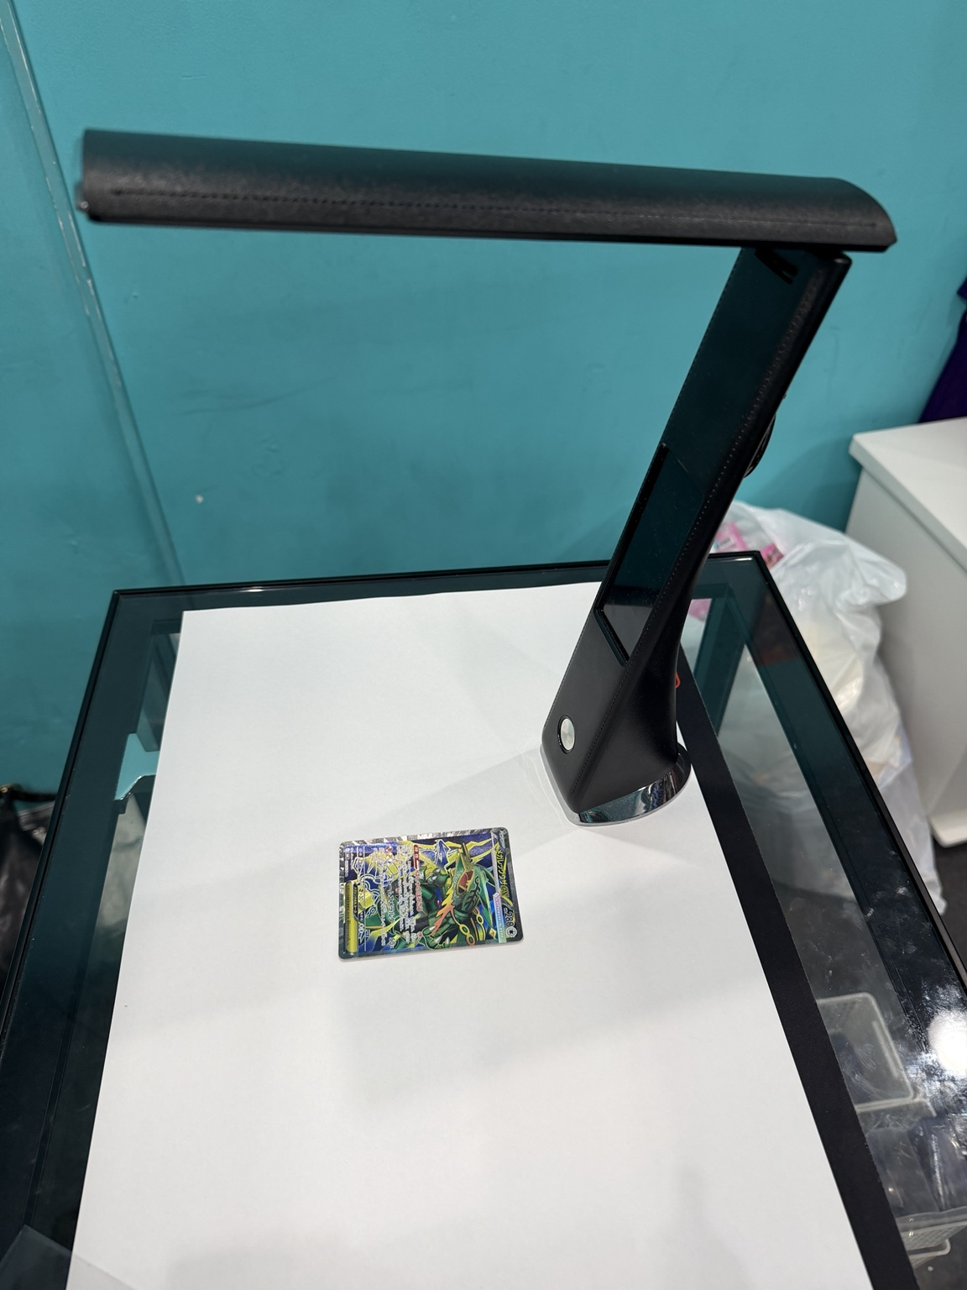
実物写真 ライトの下に清潔な作業面を確保する。反射の位置を動かし、カード全体を見る。

4 素体の状態別ランク査定基準
素体とは、PSAなどの鑑定ケースに入っていないカードです。
表裏の傷を数え、最も悪い条件に当てはまるランクを使います。表の上限を超えたら、次のランクを確認してください。
店舗独自の買取基準です。美品はPSA10取得や他社の鑑定結果を保証する表示ではありません。全項目を確認し、最も状態の悪い条件で判定します。
ランク | 判定の要点 | 状態減額
美品 | 白カケ・線傷・凹み・折れ・ホロ欠けなし。表55対45以内、裏75対25以内。 | 0%
A | 傷なし。センタリングのみ美品範囲外。表60対40以内、裏80対20以内。 | 5%
B | 表裏合計で微細な傷1個まで。白カケ0.5mm以下、薄い線傷3mm以下、ホロ欠け0.5mm以下のいずれか。凹み・折れなし。表70対30以内、裏85対15以内。 | 15%
C | 下記詳細表の範囲内。白カケ・線傷等は合計3個まで。点状凹みは1mm以下1個で、ほかの傷なしに限る。 | 30%
D | Cの上限超、折れ・シワ、深い削れ、剥がれ、水濡れ跡等。原則買取不可。例外は責任者承認。 | 50%以上  例外査定

判定の順番

手順1 正面から表全体を見る
四隅とフチを左上から時計回りに確認する。

手順2 上下・左右に傾け、光の反射を端から端へ通す
線傷・凹み・ホロ欠けを見る。

手順3 裏返し、同じ順番で裏面を確認する
センタリングを表裏それぞれ測る。

手順4 傷を合算しランクを決める
美品は別スタッフが再確認する。1名のみの場合は美品確定を保留する。

4 素体の詳細判定と傷の数え方
項目 | Bの上限 | Cの上限 | Dにする条件
白カケと角 | 点状0.5mm以下1個。角潰れ不可。 | 2mm以下。角潰れ・毛羽立ちを含め合計3個まで。 | 2mm超、4個以上、欠損・剥がれ。
線傷 | 3mm以下1本。約30cmの正面視では見えず、傾けて見える。 | 浅い線傷10mm以下、合計3個まで。正面で見えても可。 | 10mm超、4本以上、深い溝・下地露出。
ホロ欠け | 点状0.5mm以下1個。 | 最長1mm以下、合計3個まで。 | 1mm超、4個以上、面状・層の剥がれ。
凹みと押し跡 | 不可。 | 点状1mm以下1個、ほかの傷なし。 | 1mm超、2個以上、別の傷と併存、線状の押し跡。
折れとシワ | 不可。 | 不可。 | 角折れを含め1個でもD。
反り | 滑らかな全体の反りは可。 | 滑らかな反りは個数に含めない。 | 局所的波打ち・折れ曲がり・水濡れの膨れ。
白カケ1個と線傷1本は合計2個のためBにはしない。各寸法がC以内ならC。白カケ2個と線傷2本は合計4個なのでD。同じ箇所の同じ損傷を二重に数えない。
センタリングは傷の数に含めない。表70対30または裏85対15を超えればC。文字・絵柄・番号が裁断で欠ける場合は通常判定を止め、エラーカードとして責任者に確認する。
染み・変色・書き込み・べたつき・面状の曇り等はD。製造時の印刷線も線傷として数える。通常のB・Cに当てはまらない印刷不良はDとして責任者へ。清掃剤・研磨・加熱で状態を変えない。

4 素体の写真で見る確認位置
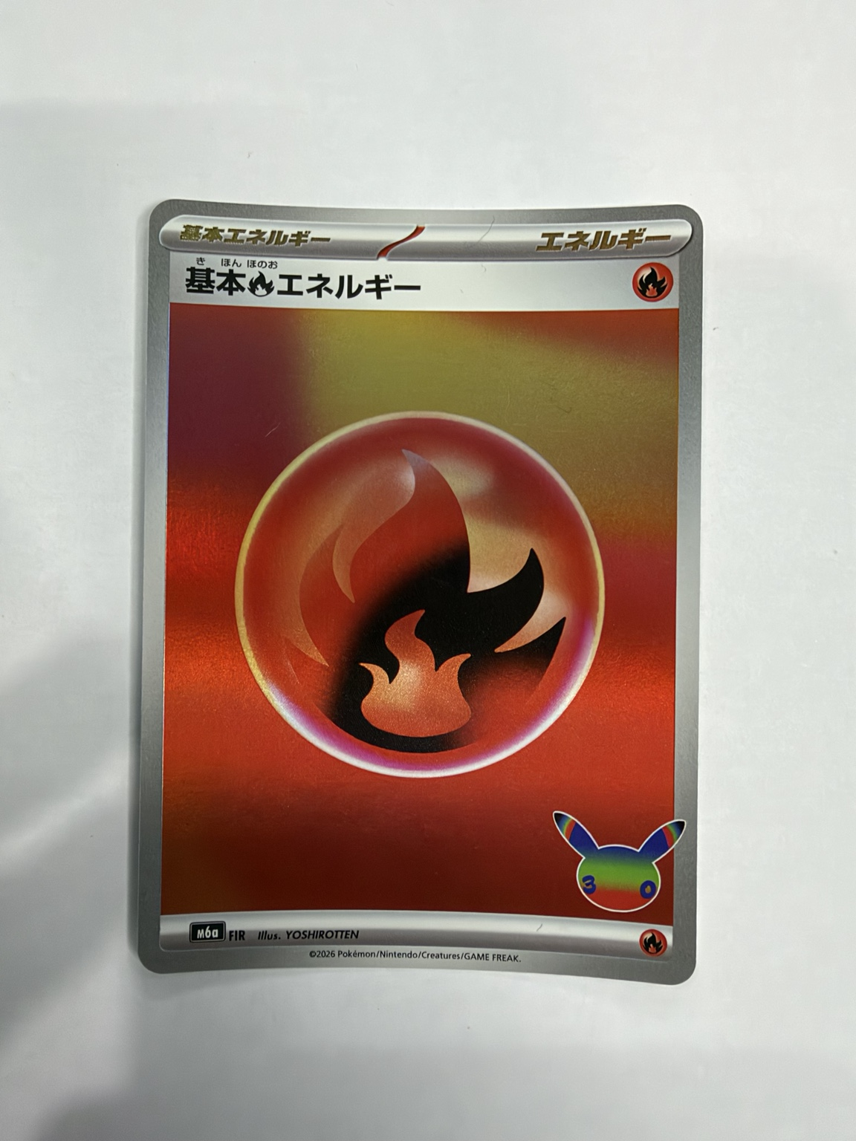
実物写真 正面から表全体を見る。絵柄と型番を照合してから四隅へ進む。
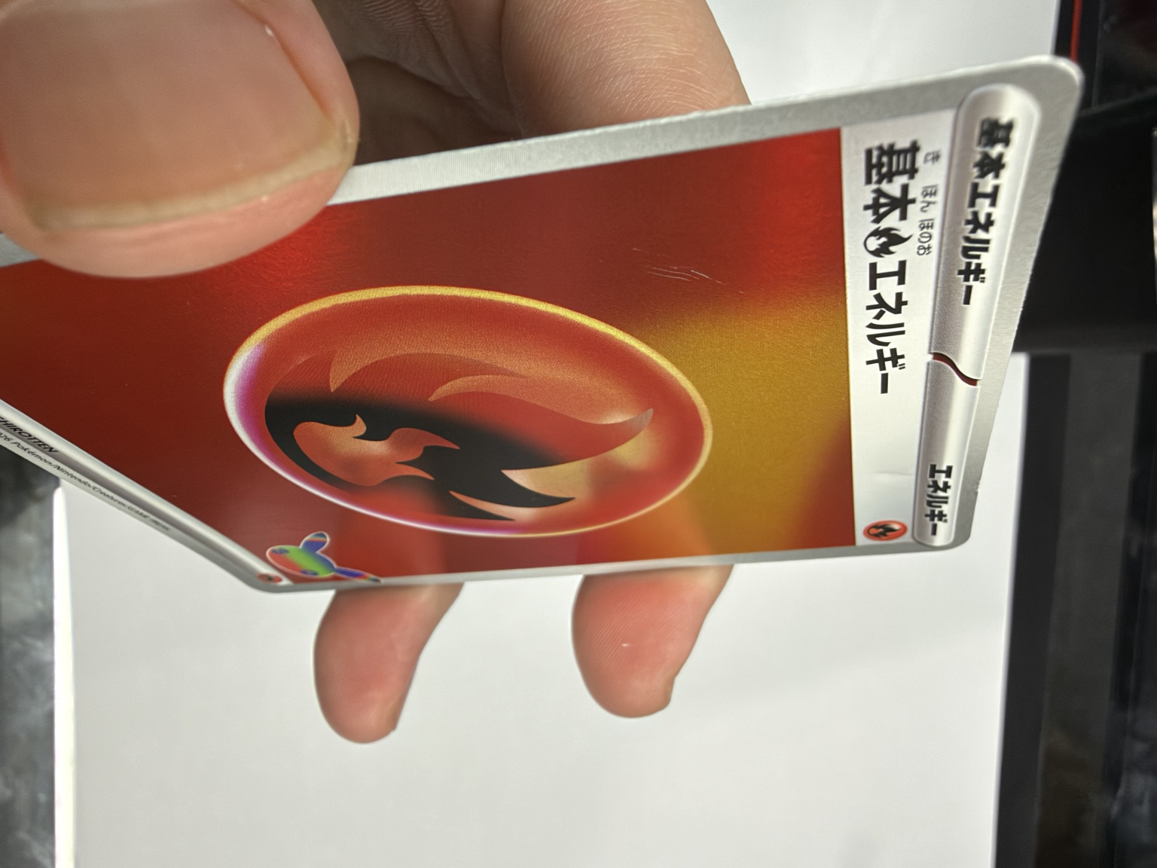
実物写真 炎マーク右上の赤い部分を観察する。傾けた時だけ現れる線を探し、別角度でも同じ位置に見えるか確かめる。
写真だけで傷の長さやランクを確定しない。現物で最長寸法を測り、ほかの傷の有無を合算する。カードを指や爪でこすって確認しない。

4 裏面とセンタリングの確認
センタリングは左右と上下を表裏それぞれ計測。太い枠÷両側の枠の合計×100で判定する。例：左右3mmと2mmは60対40。各辺3点を測り、最もズレが大きい値を採用する。デザイン上の非対称で位置が定まらない場合は責任者確認。
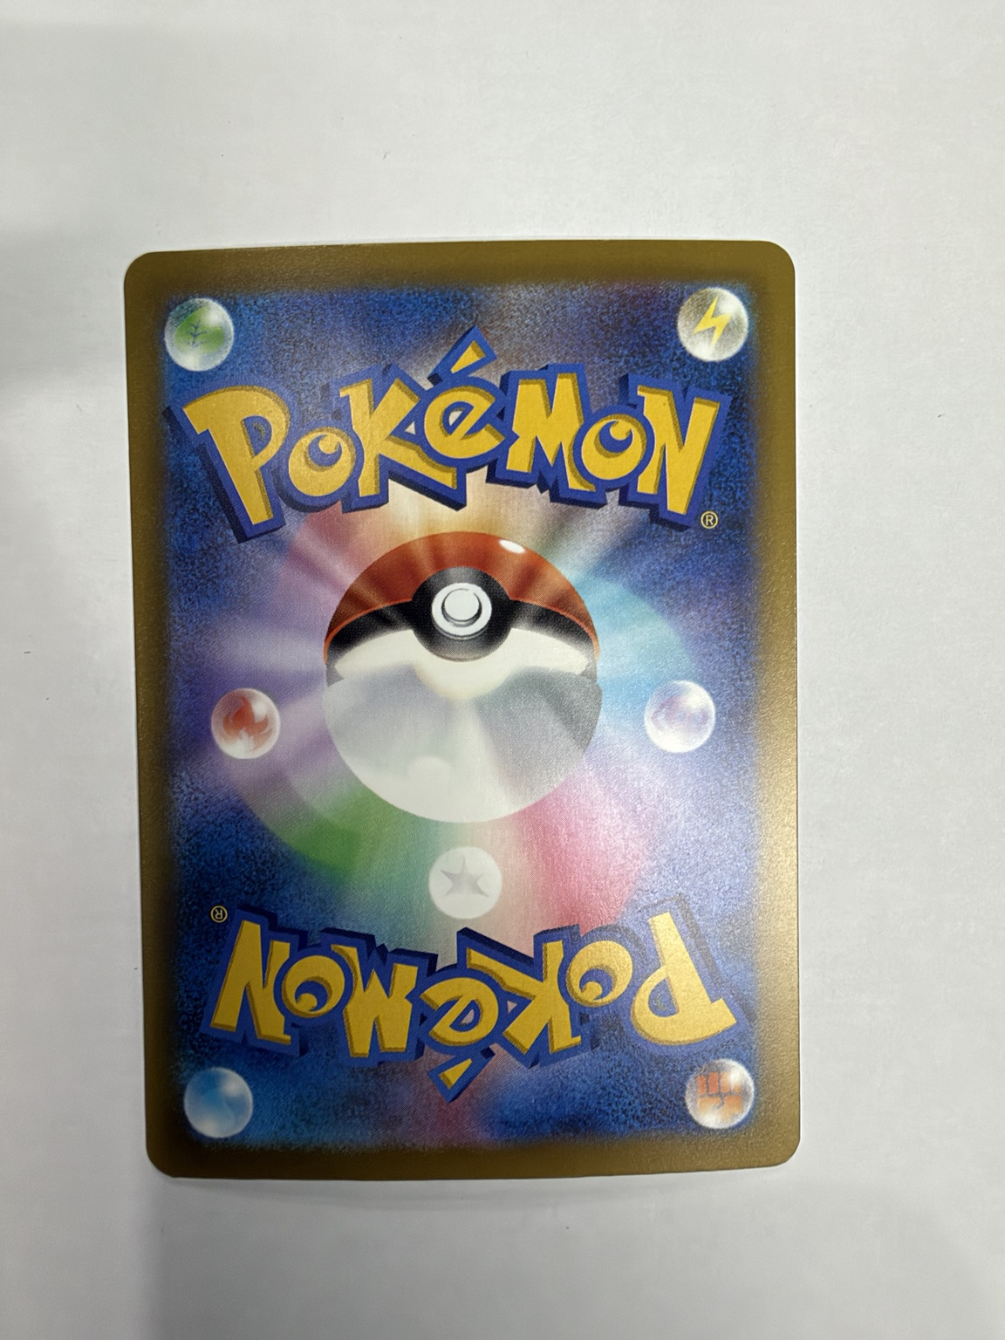
実物写真 裏面全体。四隅とフチを一周し、中央の反射も確認する。
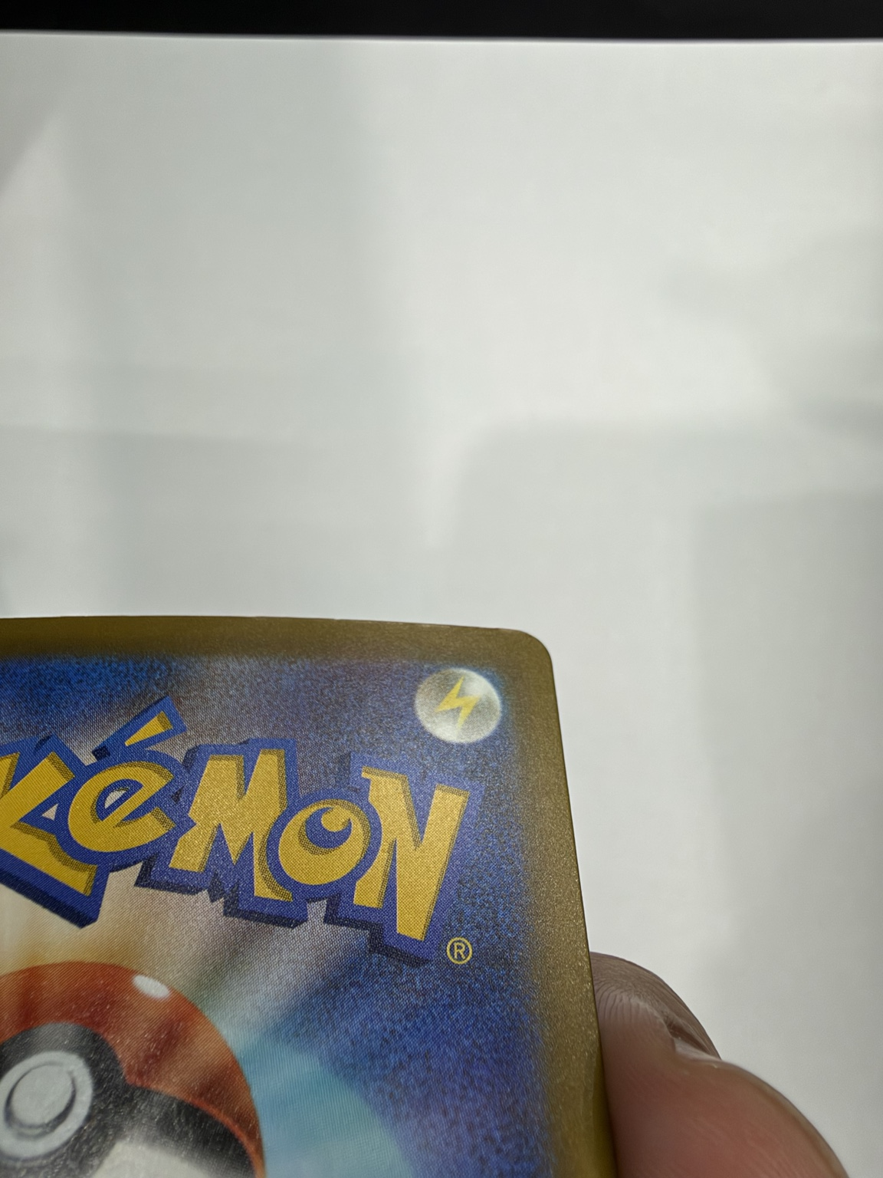
実物写真 右上の角と上辺・右辺を確認する。白い点が傷か反射か、角度を変えて見直す。

5 PSAの状態別ランク査定基準
PSAの鑑定点数と、ケースの状態は別々に記録します。
例は「PSA10 ケースB」です。埃と傷の減額は足さず、大きい方を1回使います。

PSAケース内部の埃の判定
通常のスタンドライトで正面から確認し、カードの絵柄・文字に重なるなど見た目に目立つ埃、大きな埃、目立つ複数の埃はケースB相当として5%減額する。ブラックライトで見つけた後、通常光で目立つかを確認する。
小さく目立たない埃は減額しない。ケースを開けて清掃しない。
内部の埃とケース傷が両方ある場合は、該当するケースランクのうち減額率が大きいものを1回適用する。例：目立つ埃5%＋ケースCの傷10%なら、ケース状態の減額は10%。カード本体の傷か埃か判別できなければ責任者へ確認する。
鑑定点数とケース状態を分け、「PSA10 ケースB」のように記録します。ケースの傷を理由にPSAの鑑定点数を書き換えません。以下の減額率はPSA10に適用します。ほかの点数は本部確認です。
ケースランク | 判定基準 | 状態減額
美品 | 目視で傷・曇り・欠け・割れがない。 | 0%
A | 傾けて見える薄い擦れ。1か所なら0%、複数なら3%。 | 0〜3%
B | 正面から見える浅い傷が1か所。深い削れ・曇り・割れなし。 | 5%
C | 目立つ傷が複数、または曇り。カードが見やすければ10%。深い傷や曇りで確認しにくければ20%。 | 10〜20%
D | ケースの小さな欠けは30%目安。ひび・割れは40%目安。責任者が個別承認。 | 30〜40%  責任者確認

状態判定より先に保留するもの
開封・接着・中身入れ替えの疑い、証明番号やラベルの不一致、ケース内カードを十分に確認できない場合は保留する。ケースDでも真贋が確認できた場合にだけ例外査定を進める。40%減額で自動買取する意味ではない。

ケースを確認する順番
表面→裏面→四辺→四隅→ラベル→ケース内のカード。白色ライトを斜めから当て、擦れと割れを区別して撮影する。ケースを開ける、強く曲げる、接合部をこじる行為はしない。

5 PSAケースの研修用写真
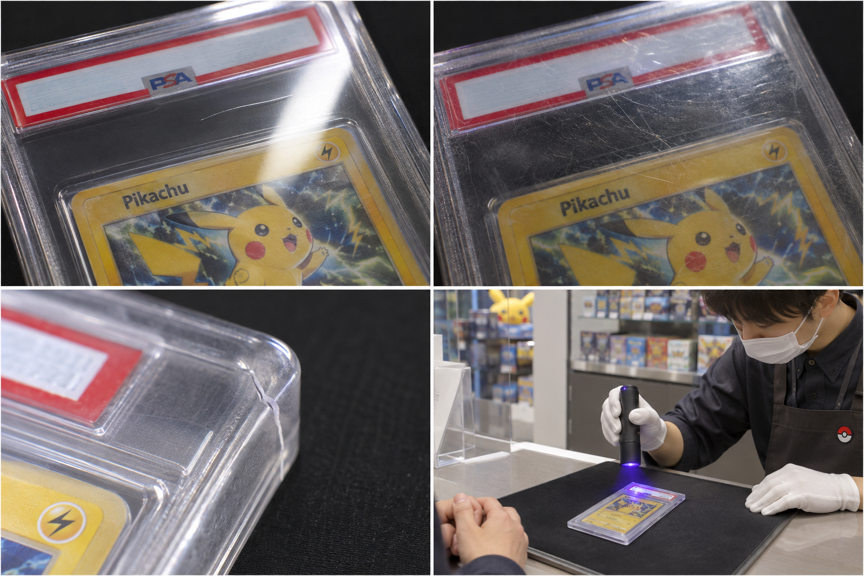
研修用生成画像 左上は薄い擦れ、右上は複数傷と曇り、左下はケースのひび、右下はブラックライト確認の作業例。写真は実寸・真贋判定の基準ではありません。
左上 反射がある角度でだけ見える薄い擦れを確認。1か所ならケースAの候補。
右上 複数傷の本数と、カードの確認を妨げるかを記録。ケースCは10%または20%。
左下 小さな欠けとひび・割れを区別。ケースDとして責任者確認。開封の疑いがあれば査定保留。
右下 お客様の許可後にPSAのみへ使用。反応だけで本物と断定せず、登録情報・外観と合わせて照合する。

6 BOXの状態別ランク査定基準
BOXの箱とシュリンクを白色ライトの下で確認します。
状態ランクと真贋の確認は別です。真贋に疑いが残る場合は、減額計算より先に保留します。
美品・Aはシュリンク付きが前提です。正規仕様で包装が異なる商品は、本部確認後に扱います。
ランク | 判定基準 | 状態減額
美品 | 傷・凹み・打痕・BOX焼けなし。シュリンク破れなし。正規仕様の空気穴は破れに含めない。 | 0%
A | 正規見本と並べると分かる程度の軽いBOX焼けだけ。ほかは美品。 | 5%
B | 箱は綺麗だがシュリンクなし、または凹みのない小さな擦り傷1か所。シュリンク付きなら破れなし。 | 10%
C | 複数の傷、打痕・凹み、シュリンク破れ、または単体でも分かるBOX焼け。打痕・凹み・破れは小さくてもC。 | 1か所15%  複数20%
D | 箱が完全に開いている、または破損箇所が多数ある。BOXとしては買取不可。未開封パックを単位別査定。 | BOX価格の  減額は使わない
複数条件があれば最も悪いランクを採用する。同じ角の同じ潰れを2面から見ても1か所。シュリンクなしだけならBだが、凹みもあればC。多数の損傷でCとDの境界が判断できなければ責任者へ。
シュリンクなしを「新品未開封保証」とは案内しない。封の状態や中身入れ替えの疑いはランクと分けて確認。パック査定でも未開封・真贋・状態・本部のパック買取価格を確認し、BOX価格を単純に割って提示しない。

6 BOXの写真で見る損傷
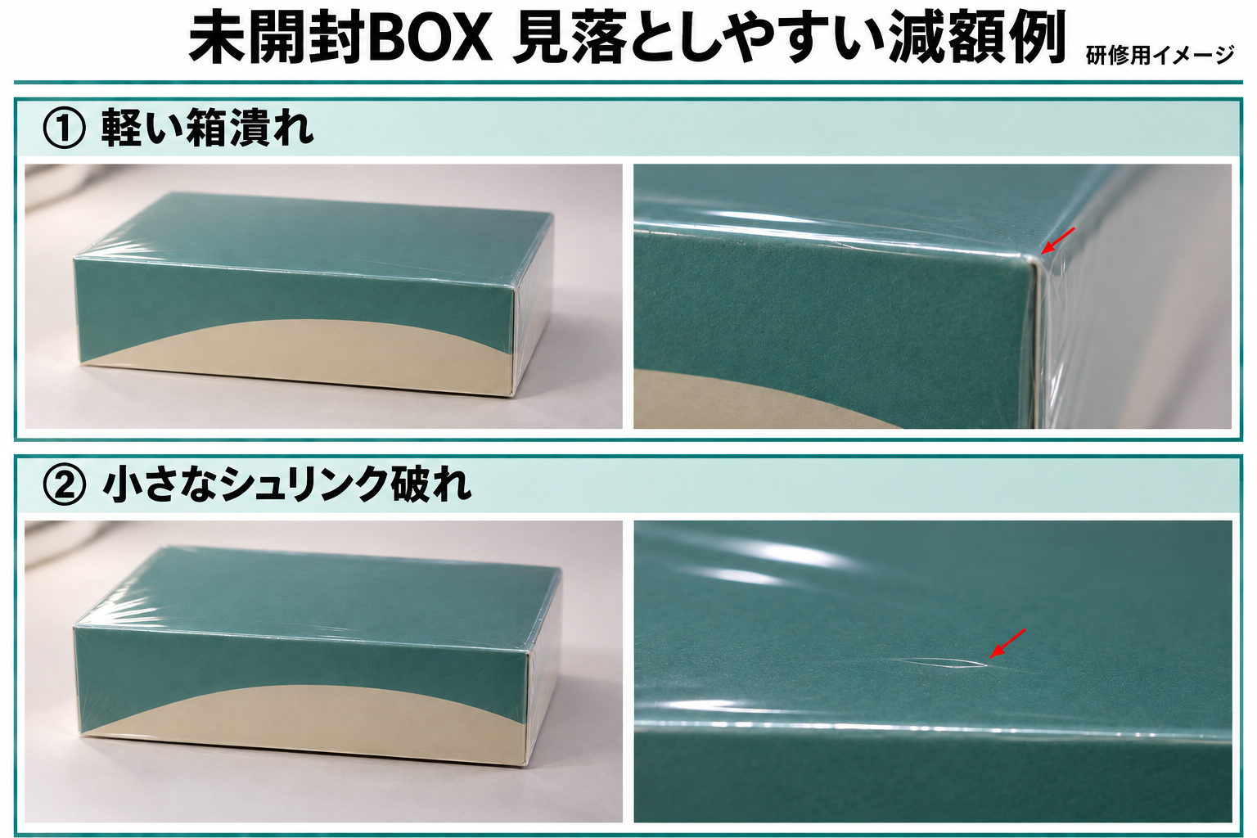
研修用生成画像 上段は箱の角の潰れ、下段はシュリンクの小さな裂け。どちらも1か所ならCで15%減額の候補。

手順1 天面→底面→側面4面の順で回す
次に四隅と各辺を見る。

手順2 正面と斜めの光で、擦り傷・打痕・凹み・裂け・色あせを記録する
正面と斜めの光で、擦り傷・打痕・凹み・裂け・色あせを記録する。

手順3 フィルムを引っ張ったり、凹みを押し戻したりしない
正規の空気穴は破れとして減額しない。

手順4 内容を確認して記録する
Cランクに該当する場合は、損傷箇所を確認して1か所15%、複数20%を適用する。美品・A・Bは各ランク表の減額率を使う。真贋の疑いがあれば金額の提示を保留する。

7 POSと相場サイトの使い方
先に本部買取表を探し、未掲載の場合だけ相場サイトを使います。
商品を一致させる → 基準額を決める → 取引状況を確認する → 状態減額 → 最後に100円未満を切り捨てます。

POS操作は後日更新
このページは店舗で実機を確認して追記する欄です。未確認の操作ボタンや在庫更新を推測で実行しません。導入前に本部・店舗責任者が操作手順を確認します。
追記項目 | 記入欄
POS名と版
担当者と確認日
商品検索の手順
状態区分と査定額の入力
買取確定と在庫反映
取消と誤登録の修正
価格更新の担当と頻度

画面写真の差し替え欄
画面写真1 商品検索結果をここに挿入する。
照合箇所 型番・言語・レアリティ・状態・鑑定点数。
画面写真2 買取確定画面をここに挿入する。
確認箇所 数量・単価・合計・承認者・在庫への反映。

本部買取表を確認する
素体・PSA10・BOXは、まずLINEグループに共有された本部買取表を確認する。日付が最も新しい表を使い、更新待ちの場合も手元の最新表を使用する。本部買取表の掲載額は美品の基準価格とし、本書共通の状態ランク別減額率を適用する。
当面、本部買取表に掲載のない素体はカードラッシュの美品販売価格×80%、PSA10はスニダンの同一商品・最新成約額×90%を基準とし、取引状況と状態の減額を計算する。掲載商品の価格を相場サイトの計算額へ置き換えない。
将来は本部買取表を基準とする運用に統一する。

7 相場サイトと基準買取額
対象 | 美品の基準買取額 | 確認すること
PSA10 | 本部買取表を優先。未掲載時はスニダンの同一商品・最新成約額×90% | 型番・言語・PSA10、成約日とケース状態。
素体 | 本部買取表を優先。未掲載時はカードラッシュの同一商品・美品販売価格×80% | 型番・レアリティ・言語・状態区分。販売表示額と成約額を分ける。
BOX | LINEグループで共有された最新の本部買取表。未掲載は本部確認。 | 商品名・言語・包装仕様・表の日付と掲載額を照合。未掲載の商品名と写真をLINEグループへ送る。
補助確認 | スニダンとフリマサイトの成約情報 | 出品価格ではなく成約額と日付。状態・セット内容・送料条件の差も記録。

手順1 商品を完全一致で検索する
同名でも別型番、別レアリティ、別言語は除外する。

手順2 成約日の新しい順に、比較可能な3件の日付・金額・状態を記録する
PSA10はスニダンを基本とする。素体はカードラッシュで基準額を取り、成約サイトで売れ行きを確認する。

手順3 2件目・3件目までの間隔も見る
直近1件だけ売れていても売れ行きが良いと決めない。

手順4 取引不足なら本部に確認する
比較可能な取引が3件ない、日付が読めない、価格が急変・外れ値に見える場合は本部確認。異なる状態を混ぜて平均しない。
フリマサイトは例としてメルカリ等を補助利用する。成約日の正確な日付が確認できない場合、日数を推定して自動減額しない。
BOXは本部買取表を基準にする。掲載のないBOXは商品名・写真をLINEグループへ送り、本部の回答後に金額を提示する。

7 取引間隔による追加減額
直近3件を「最新→2件目→3件目」の順に並べ、最新と2件目、2件目と3件目の間隔を計算します。長い方の間隔で判定します。素体とPSA10の売れ行き調整に使用します。BOXは共有済みの最新の本部買取表に従います。
長い方の間隔 | 基準額からの追加減額 | 対応
7日以内 | 0% | 通常計算
8〜14日 | 2% | 根拠の日付を記録
15〜30日 | 5% | 根拠の日付を記録
31日以上 | 8% | 責任者確認

最新成約が30日より前
査定日から31日以上前の場合は、20%減額を目安とする。取引間隔の2・5・8%とは重ねない。古いカードは希少性のため取引が少ない場合もあるため、責任者が確認し、本部への確認後に買取額を提示する。自動的に20%で成約しない。

計算順と例
提示候補額＝美品基準額×（1−取引間隔の減額率）×（1−状態減額率）。減額をすべて計算した後、100円未満を切り捨てて最終買取額とする。例：8,553円→8,500円。途中の計算では切り捨てない。
本部買取表に掲載のないPSA10の例。最新成約10,000円、長い方の取引間隔20日、ケースBの場合：10,000×90%＝9,000円。9,000×95%×95%＝8,122.5円。100円未満を切り捨て、最終買取額は8,100円。
BOX美品基準10,000円、凹み1か所のCなら8,500円。素体の美品基準10,000円、間隔7日以内、Bなら8,500円。

8 真贋鑑別手順
本物と確認できる見本や公式登録情報と、複数の箇所を比べます。
説明できない違いが残るときは、金額提示を止めて責任者へ引き継ぎます。
真贋確認は複数の情報を照合する作業です。色差・空気穴・継ぎ目など1つの特徴で本物または偽物と断定しません。生成画像を正規見本にはしません。
商品 | 照合順 | 保留する例
素体 | 同じ型番・言語・加工の正規見本→表裏ロゴ→文字と輪郭→印刷とホロ→フチ。 | 説明できない色・字形・光り方の差。裁断・加筆・修復の疑い。
PSA | 公式登録情報→ラベル→ケース→内部のカード→許可後のブラックライト。 | 番号・型番・点数の不一致。接着・開封跡。比較できないケース仕様。
BOX | 同一商品・製造仕様の正規見本→箱の構造→印刷→コード→包装。 | 包装と箱に複数の違和感。正規仕様を確認できない。

PSA公式情報を照合する
https://www.psacard.com/cert で証明番号を入力する。商品名、年、型番、グレードを現物と照合し、画像がある場合はカードの特徴も比べる。番号が存在するだけでは本物の保証にならない。

疑いが残るとき

手順1 提示を止めて写真と根拠を残す
提示を止め、全体写真と問題箇所の拡大写真、照合した見本、相違点を保存する。

手順2 店舗責任者へ渡す
加盟店で解消できなければ本部へ写真と記録を送り、確認結果を待つ。

手順3 本部・責任者の確認でも判断できなければ買取を見送る
無断で破壊検査・開封をしない。
参照 PSA Cert Verification と PSA Security。公式ページは付録に記載。

8 BOXの再シュリンクと偽物の確認

手順1 同じ弾・言語・包装仕様の正規見本を用意する
製造時期による仕様差を区別する。

手順2 箱のミシン目・商品コード・文字・商標表記を照合する
バーコードで別商品が出たらPOS登録も再確認する。

手順3 同じ面を同じライトの下へ置く
色の濃さだけでなく、文字の形・輪郭・印刷のずれも比べる。

手順4 シュリンクの継ぎ目を端から端までたどる
線の位置・形、端のしわ、空気穴を同じ面で照合する。

手順5 独立した疑わしい特徴が2項目以上あれば保留
1項目でも解消できない重大な違和感は保留して追加確認する。

外装の傷と真贋の疑いを分ける
単なる破れ・角潰れは状態査定へ記録する。正規仕様と説明できない構造や印刷の差は真贋確認へ記録する。破れがあるだけで再シュリンクと断定しない。

本部への確認手順
真贋判断に迷う場合、最新成約が30日より前の場合、店長不在時の1枚30万円以上の査定など、本部確認が必要な案件はLINEグループへ報告した後、店舗スタッフから本部へ直接電話する。
電話がつながらない場合は承認が取れるまで買取を保留する。未掲載BOXの価格照会はLINEグループへ送り、回答を待つ。
報告内容は、店舗名・担当者・商品名と型番・PSA番号（該当時）・状態ランク・全体と問題箇所の写真・参考価格と取引日・買取予定額・確認したい内容。回答した本部担当者、確認日時、承認額を査定記録へ残す。
本部電話番号（後日登録） ＿＿＿＿＿＿＿＿＿＿＿＿

本部へ送る写真
BOXの6面、全体の包装、継ぎ目の両端、問題箇所の拡大、正規見本との同条件比較。商品名・言語・受付番号・気付いた特徴を添える。現物は受付番号で保管し、ほかの在庫へ混ぜない。
お客様への案内 「包装や箱の仕様について確認が必要です。責任者と本部で照合し、確認できるまで金額のご案内を保留します。」

9 真贋機材の使い方 ブラックライト
ブラックライトはPSA鑑定品だけに使用します。
お客様の許可を得る → ラベルを見る → ケース全体を見る → 通常光で見直す、の順番です。
使用対象はPSA鑑定品のみです。顕微鏡・重量計は本マニュアルの真贋機材として使用しません。ブラックライトは補助確認であり、反応だけで真贋を確定しません。

手順1 使用前に第1章の声かけでお客様の許可を得る
許可の有無を記録する。

手順2 承認済みの機器と取扱説明書を確認する
ラベル世代に合う正規見本を用意する。

手順3 PSAケースを清潔なマットに置く
説明書に従った距離と最短の確認時間で照射する。お客様提供写真のラベルでは、上端に繰り返し浮かぶ「PSA」の文字を確認する。同じ世代・仕様の正規見本と位置・形を比較する。
仕様が異なり比較できない場合は責任者へ確認する。光を目や人に向けず、長時間照射しない。

手順4 ラベル確認後、表面全体→四隅とフチ→裏面全体の順に光を動かす
ケース内部の埃・異物、傷が疑われる線や点を探す。ケースを開けたり、叩いて埃を動かしたりしない。

手順5 気になる位置を通常のスタンドライトでも見直し、角度を変える
ケース表面・ケース内部・カード本体のどこにあるかを確認する。位置を特定できなければ責任者確認までランク・提示額を保留する。

手順6 表裏・位置・通常光での見え方・照射時の反応を査定記録に残す
ラベルの反応、ケースの傷、内部の埃、カード本体の状態をそれぞれ記録する。反応だけで傷や真贋を確定せず、通常光と正規見本でも照合する。

手順7 使用後に電源を切る
違和感があれば公式登録情報・ケース・内部カードの確認結果と合わせて責任者へ渡す。

許可をいただけない場合
照射せず、責任者に確認する。目視と登録情報等で真贋を判断できなければ買取を見送る。「許可しないから偽物」とは扱わない。

加盟店で実機確認後に記入
項目 | 記入欄
機種と波長
説明書で確認した距離と時間
正規見本のラベル仕様
確認者と日付
未記入の機器設定をスタッフが推測しない。実機の確認が終わるまでは照射を行わず、責任者へ引き継ぐ。

9 ラベルの照射前後を写真で確認する
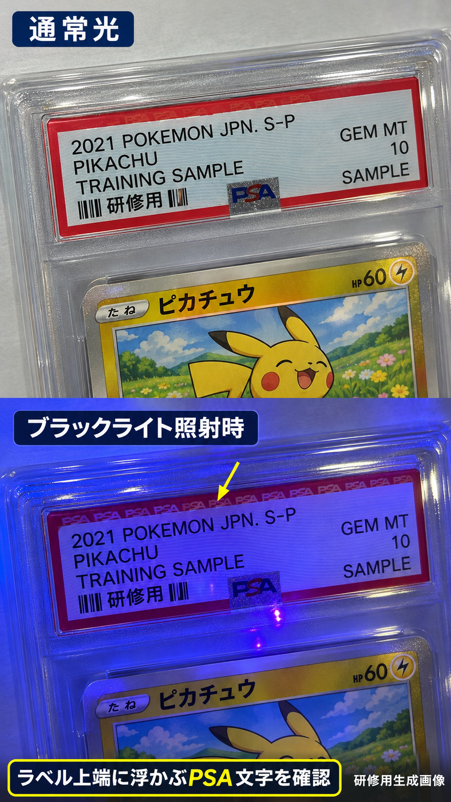
研修用生成画像。矢印はラベル上端に繰り返し浮かぶPSA文字の位置を示す。カードと番号は研修用に変更。通常光側にも文字が薄く残る表現があるため、実際の見え方は同じ世代の正規見本で確認する。

10 再シュリンクの持ち込み事例
店舗へ持ち込まれた実例から、比較する位置を学びます。
写真の特徴だけで断定せず、第8章の確認と本部への報告につなげます。
既存マニュアルの店舗提供写真です。上段は店舗の正規見本、下段は店舗で偽物と確認した持ち込み品として記録されています。この事例だけを全商品へ一般化しません。
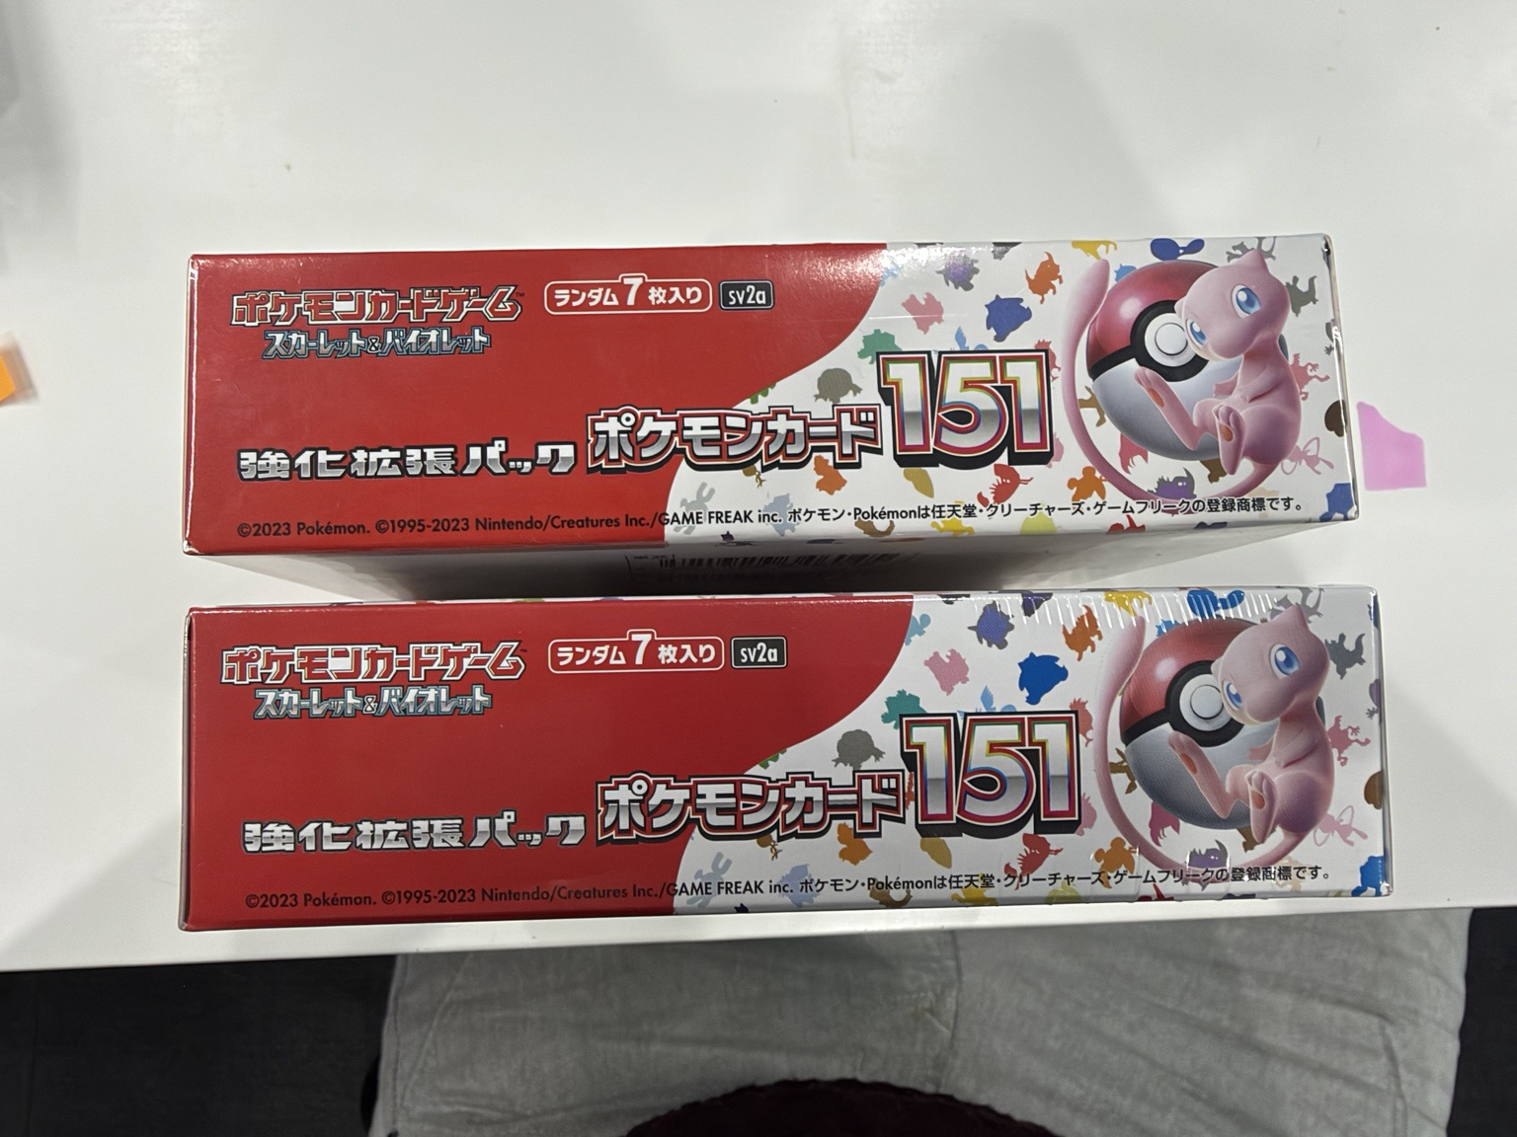
実物写真 商品名の面。「151」の左側の赤い背景を上下で同じ位置から比較する。下段の赤が濃く見える。
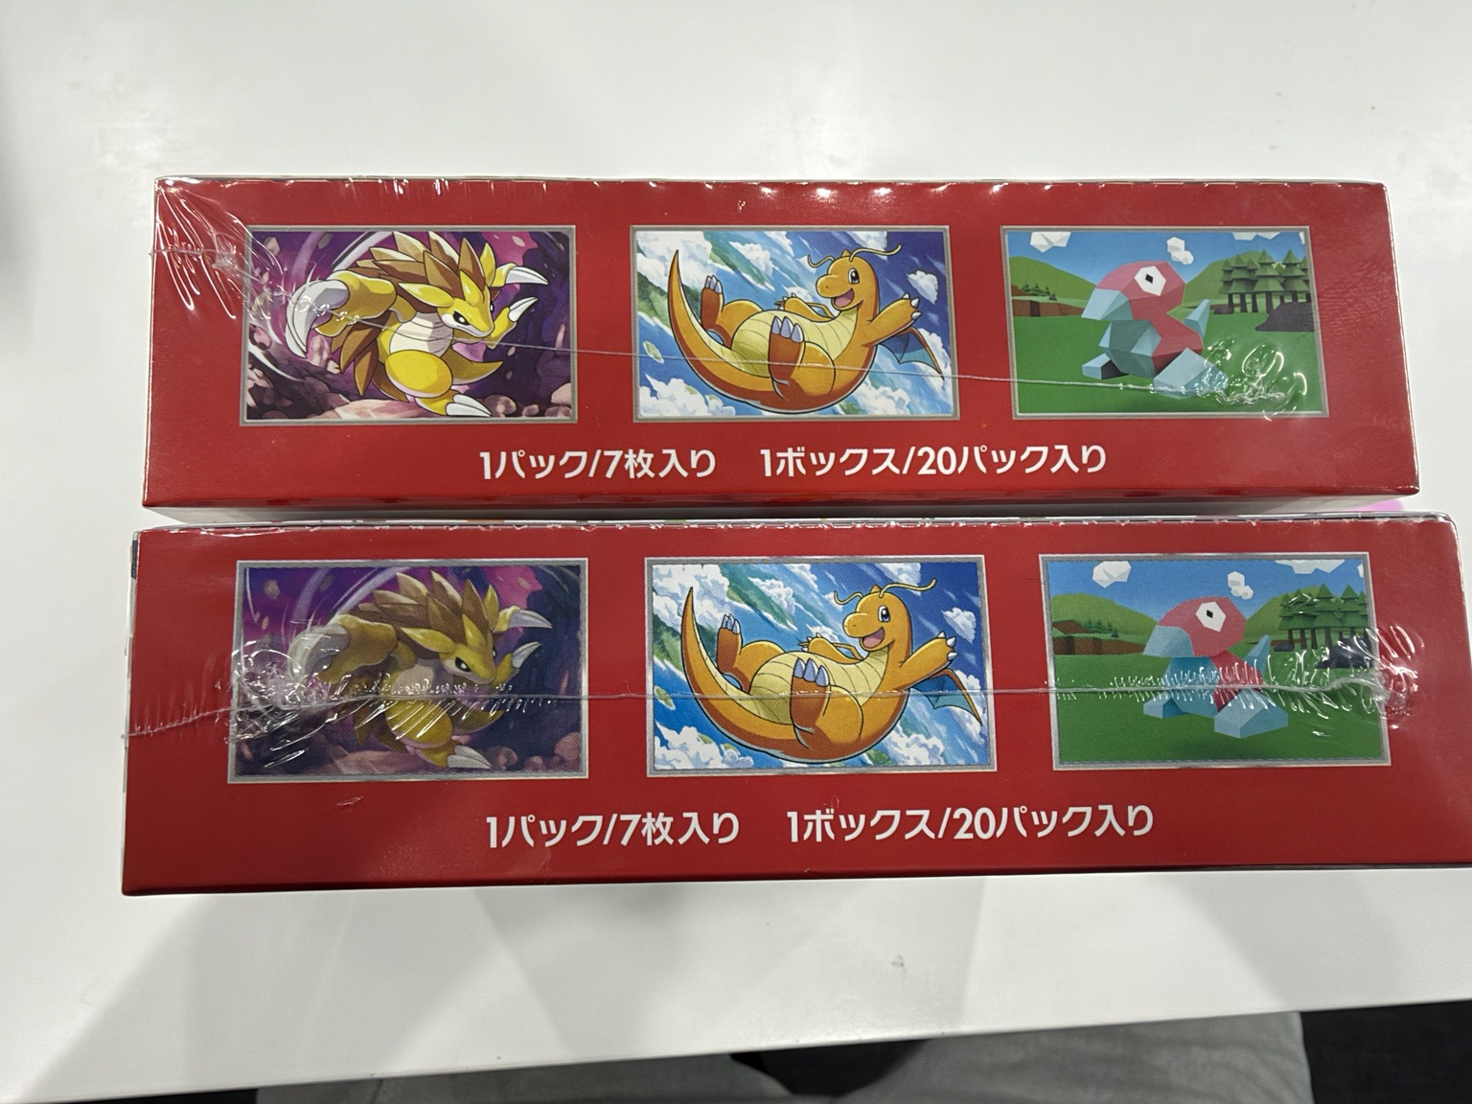
実物写真 側面右端のポリゴン。頭のピンクと胴の青を同じ照明で比較する。反射をずらし、色差が残るかを見る。
次の行動 色差だけで断定せず、文字・箱構造・コード・包装も確認。照合結果と正規見本を記録し、未解決なら保留する。

10 再シュリンクの持ち込み事例 シュリンク線
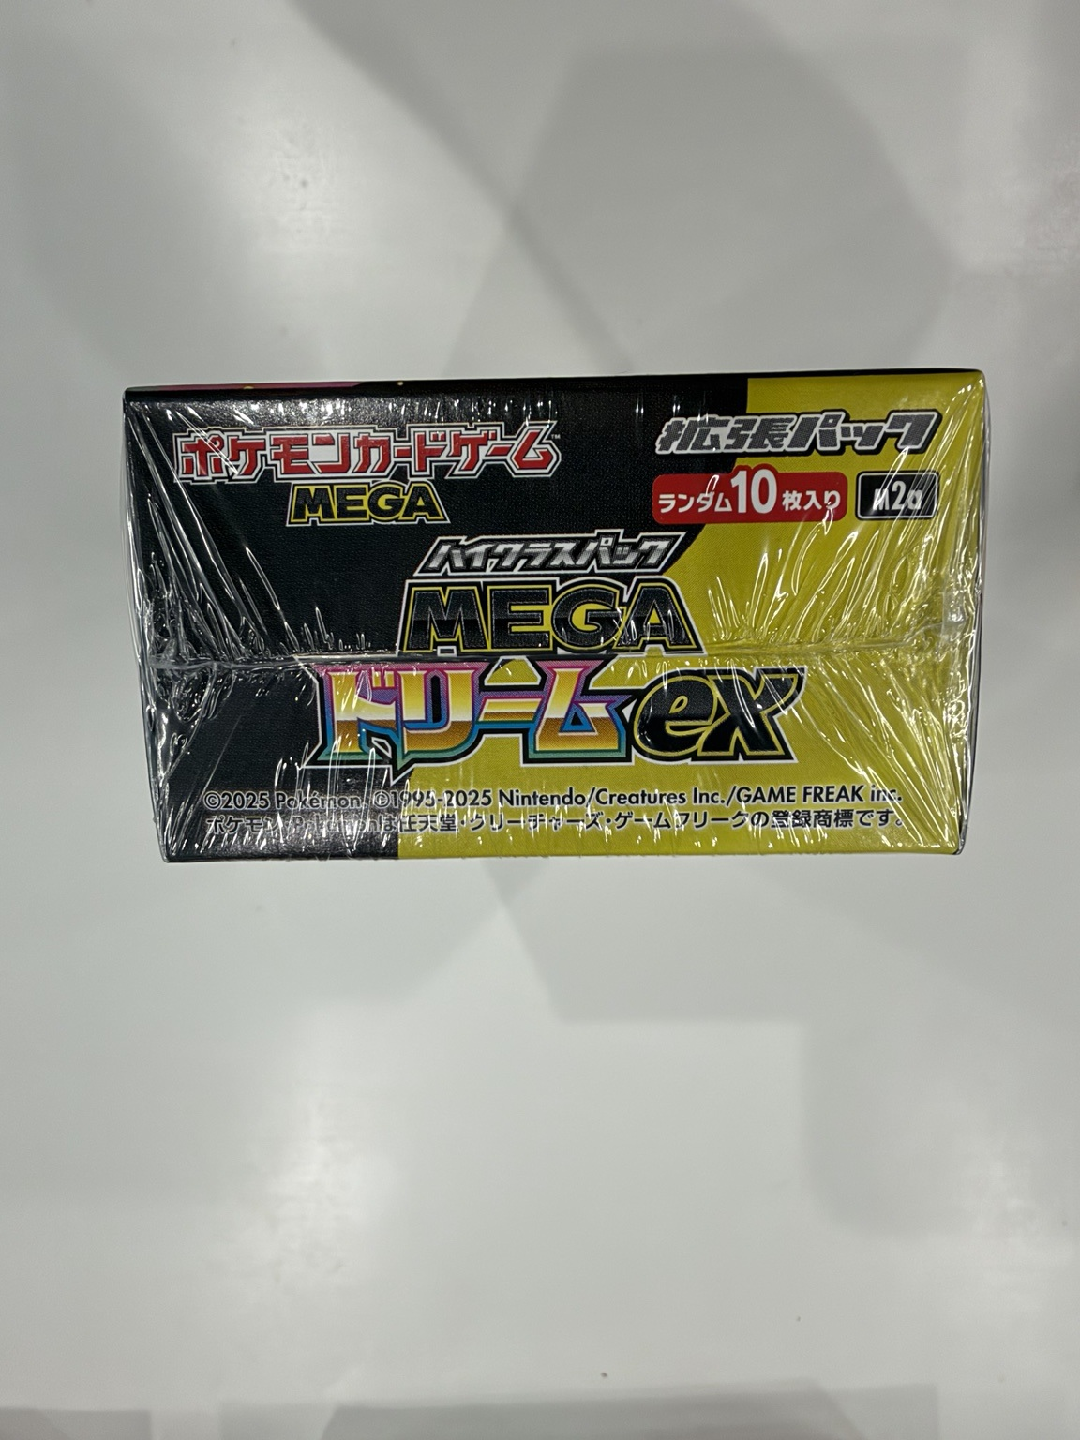
実物写真 既存記録のMEGAドリームex持ち込み事例。側面中央の継ぎ目を見る。

見る場所
「MEGA」と「ドリームex」の間を、左端から右端へたどる。この事例では、継ぎ目がほぼ一直線である点にスタッフが気付いた。

判断と次の行動
直線的な継ぎ目だけで再シュリンクと断定しない。同一商品の正規見本・包装仕様と比較し、両端のしわ、印刷、コード、箱の構造も確認する。独立した疑いが2つ以上、または1つでも解消しなければ保留する。
記録例 商品名がある側面中央。継ぎ目が端から端までほぼ一直線。比較した正規見本は〇〇。別途確認した相違点は〇〇。確認担当〇〇。

10 ミシン目と空気穴の比較
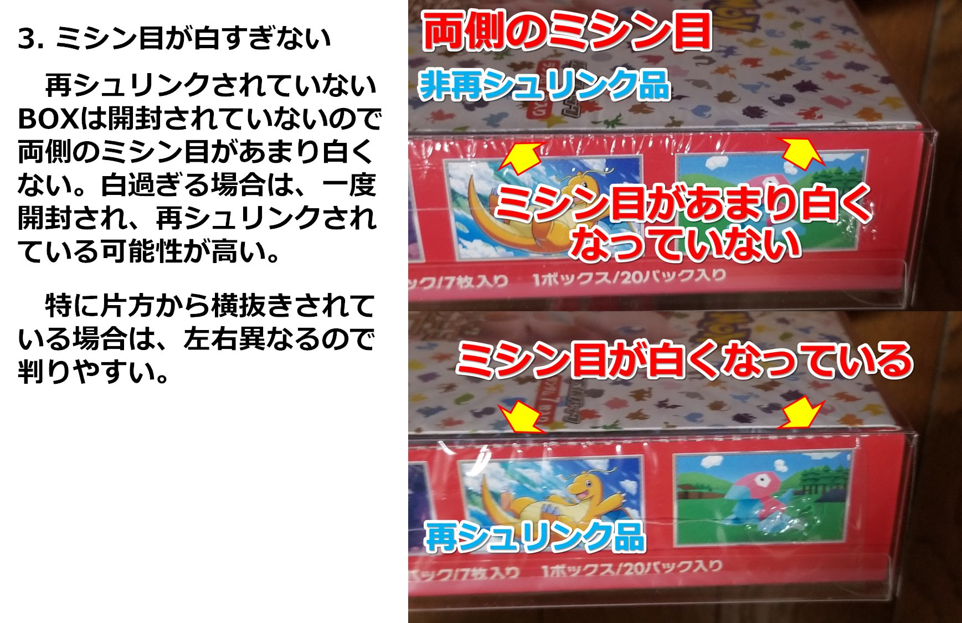
既存の注釈付き実物写真 側面の上端とミシン目の白さを照合する。写真内の断定的な説明は、この事例の記録として読み、単独の真贋基準にはしない。
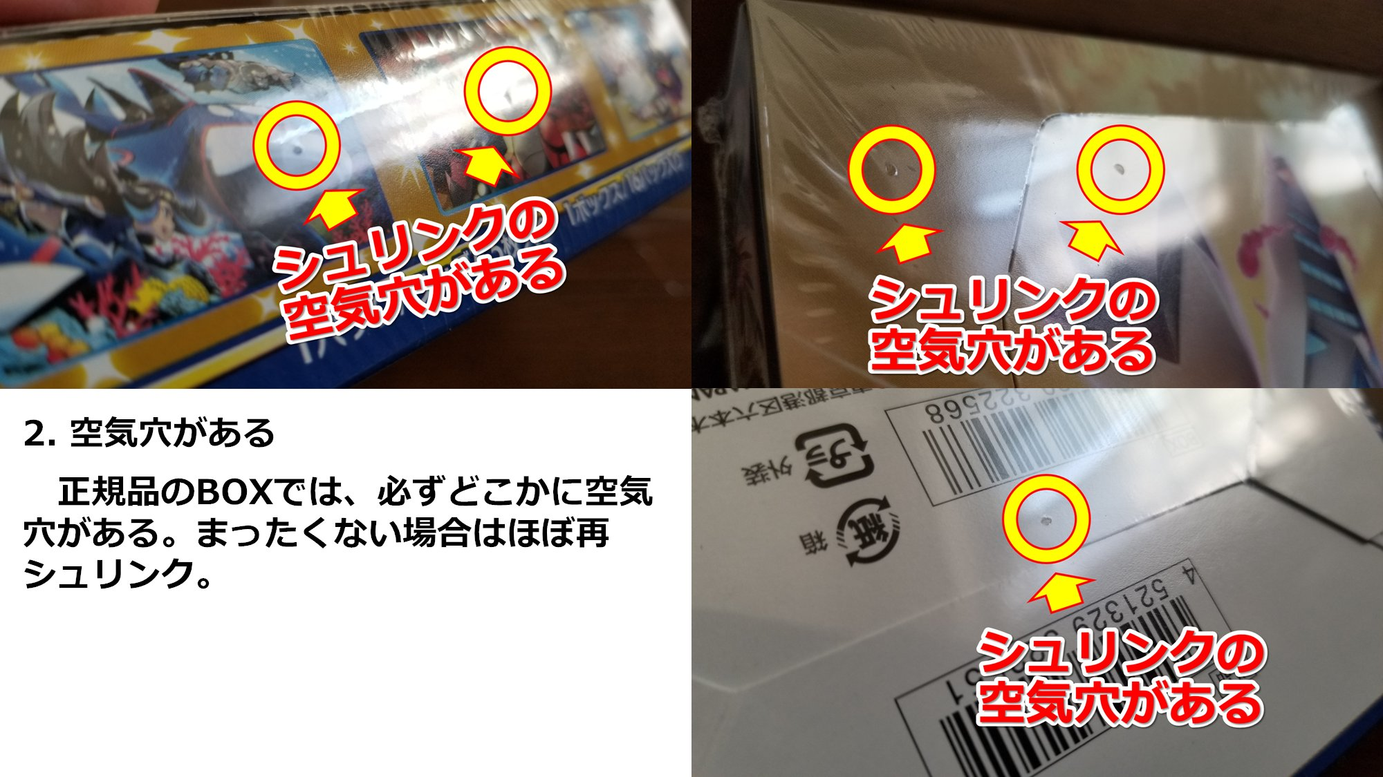
既存の注釈付き実物写真 丸印は包装フィルムの空気穴の例。照明角度を変え、同じ商品の正規見本と比べる。
空気穴が見つからない、片側のミシン目が白い、という特徴だけで偽物とは決めない。製造仕様差や反射を確認し、説明できない違いを個別に記録して責任者・本部へ引き継ぐ。

11 高額カード査定フロー
高額品と通常ルールで決められない商品の承認を確認します。
1枚30万円以上は別担当と店長。1点50万円以上は支払い方法も本部へ確認します。
買取提示額が1枚30万円以上の場合はダブルチェックと店長承認が必要です。30万円ちょうどを含みます。店長不在時は本部に確認し、承認を得てから提示します。合計金額による別の自動承認ラインは今回設定していません。

手順1 一次担当が商品特定・真贋・状態・相場・計算を終え、提示候補額を記録する
一次担当が商品特定・真贋・状態・相場・計算を終え、提示候補額を記録する。

手順2 別担当が現物と一次記録を照合する
PSAは証明番号、BOXは包装仕様、素体は表裏と傷を再確認する。

手順3 1枚30万円以上なら店長へ提示候補額と根拠を渡す
不在なら本部へ写真と記録を送る。

手順4 判定が食い違えば理由を記録して保留する
担当1名で再確認できなければ、本部に必要写真と現物確認方法を相談する。

手順5 承認者・日時・承認額を記録し、その範囲内でお客様へ提示する
返信前に金額を確約しない。

30万円未満でも承認が必要なもの
真贋不明、最新成約が31日以上前、比較取引不足、PSAケースD、素体Dの例外、通常ルールでは決められない商品。30万円未満だから一次担当だけで例外を承認できるわけではない。

素体Dの高額品例外
損傷状態での想定販売額が税込10,000円以上で、近い状態の成約根拠・販売予定額・買取上限額を責任者が記録して承認する。美品相場だけで例外にしない。50%以上の減額を目安とし、根拠不足なら買取不可。
現在濡れているもの、カビ、べたつき、強い異臭、商品を特定できないものは例外買取しない。真贋の疑いは値下げで解決しない。

12 買取後の商品管理と引き継ぎ
成約した商品を保護して登録し、次の担当者へ引き継ぎます。
商品・管理番号・POS記録・保管場所・支払い状況が一致したら完了です。
買取後の素体カードは1枚ずつスリーブに入れる。高額カードは状況に応じてローダーにも入れ、保護してから登録・保管へ進む。

手順1 買取情報をPOSへ登録する
買取成立した商品の名称・型番・数量・状態ランク・実際の買取額をPOSへ登録する。PSA鑑定品は鑑定点数・ケース状態・証明番号も照合する。

手順2 商品に管理番号を付け、POSの買取記録と対応させる
管理番号は保護用品や管理用の袋などに表示し、カード本体やBOXのシュリンクへ直接貼らない。

手順3 商品と登録内容を照合してから保管する
返却品や査定保留品を買取成立品に混ぜない。振込待ちの場合は支払期限と支払状況を記録する。

手順4 現物と記録を照合して引き継ぐ
別のスタッフへ引き継ぐ場合は、管理番号・点数・状態ランク・保管場所・支払い状況を伝え、受け取ったスタッフも現物と照合する。
POS操作の後日追記欄 商品登録画面＿＿＿＿／状態ランク入力＿＿＿＿／買取額入力＿＿＿＿／管理番号の発行・表示＿＿＿＿／登録結果の確認＿＿＿＿

13 商品の破損が発生した場合
商品を傷つけた可能性がある時点で、作業を止めます。
状態を保ち、店長へ報告します。説明や補償は店長と本部が確認して決めます。
傷を付けた可能性がある場合も、この手順で対応する。

手順1 作業を止め、商品を清潔なマットに置いて状態を保つ
傷をこすったり、凹みを直したりせず、店長へすぐに報告する。

手順2 受付番号、商品名、担当者、発生日時、行っていた作業、傷の位置を記録する
現状を撮影し、査定前の写真や受付記録があれば照合する。事実と推測を分けて記録する。

手順3 店長はLINEグループへ写真と経緯を報告し、本部へ電話する
説明内容・補償方法・金額は店長と本部で確認して決定し、スタッフ個人で約束しない。

手順4 お客様へ事実と確認状況を伝える
お客様には「確認中に商品の状態についてご説明が必要な点が生じました。店長と本部に報告し、対応を確認しております」と伝える。確認できた事実を正確に説明する。

手順5 店長が本部確認後の対応を説明し、お客様との確認内容と対応結果を記録する
保留のままお客様が退店する場合は商品を返却する。

手順6 担当者と店長で原因と再発防止策を確認する
必要な再教育を実施し、実施日と確認者を記録する。スリーブ・ローダーの取り外しなど、定めた手順と実際の行動の違いも確認する。

14 買取後の偽物や再シュリンク疑いへの対応
買取後に疑いが出た商品は、すぐに販売と出荷を止めます。
商品と記録を保全し、本部へLINE報告後に電話します。警察への相談・届出は本部が行います。

手順1 該当商品の販売・出荷を止める
他の商品と分けて保管し、受付番号や買取記録との対応が分かる状態にする。

手順2 本部へLINE報告後に電話する
商品全体と疑わしい箇所の写真、買取日時、商品情報、買取額、疑いの理由をLINEグループへ報告し、本部へ直接電話する。

手順3 お客様への連絡や返金に関する対応は、本部の指示を受けて行う
事実確認中の段階で偽物と断定せず、商品・包装・記録を保全する。

手順4 警察への相談・届出は本部が行う
店舗は本部から求められた商品写真や取引記録を提供し、指示内容と対応結果を記録する。

手順5 本部の指示まで販売を止める
本部から販売再開または別の対応について指示を受けるまで、販売保留を継続する。

付録 査定記録票
受付番号 査定日 店舗名
担当者 再確認者
記録項目 | 記入欄
商品区分と商品名 | □素体 □PSA □BOX □パック  商品名
型番と言語と数量
PSA点数と証明番号 | 点数 番号
傷の位置と個数と寸法
状態ランクと理由
相場出典と確認日時 | URL等  確認日時
直近3件の成約 | 1件目 日付 金額 状態  2件目 日付 金額 状態  3件目 日付 金額 状態
価格計算 | 美品基準額 円  取引調整 % 状態減額 %  端数処理前 円  提示額 円
ブラックライト | □対象外 □許可あり □許可なし  照合結果
承認と保留 | 承認者 日時 承認額  □通常 □保留 □見送り 理由
□提示理由を説明 □売却同意確認 □支払額確認 □返却点数確認 □店舗の必要書類と記録を完了

付録 現場導入時の確認欄
以下は接続先・実機・店舗書類に関する追記欄です。相場や機器の未確認情報を、スタッフごとの推測で埋めないために残しています。確定済みのランク・減額・30万円の承認ラインは本文を適用します。
確認する内容 | 記入欄
店舗責任者と本部の連絡先 | 店長 連絡先  本部 連絡先
本部への写真送付方法
本部買取表の共有先 | 保管先  更新担当 更新時刻
端数処理の承認済みルール | 全ての減額計算後、100円未満切り捨て。第7章参照。
POS操作の確認 | 確認日 確認者
ブラックライト実機の確認 | 確認日 確認者
本人確認と保護者対応の店舗手順 | 文書名 確認日
スタッフの研修確認 | 研修者 確認者  実物で素体・PSA・BOXを各1件査定する。

写真の差し替え
生成画像は「研修用生成画像」の表示を残す。実写真へ差し替えるときは、同じ観察箇所が見え、反射・ピント・傷の位置が説明と一致していることを確認する。真贋比較用の写真は本部が正規仕様と判定根拠を確認したものを使用する。

参照先
PSA Cert Verification https://www.psacard.com/cert
PSA Security https://www.psacard.com/security
スニダン https://snkrdunk.com/
カードラッシュ https://www.cardrush-pokemon.jp/
メルカリ https://jp.mercari.com/

付録 マニュアルの管理と更新履歴

最新版の確認と更新通知
加盟店へ案内するマニュアルのファイルを固定し、本部が同じファイルを最新版へ差し替える。加盟店は案内されたファイルから最新版を確認する。
本部は更新後、更新日と変更内容をLINEグループへ通知する。加盟店は通知を確認し、変更された手順をスタッフへ共有する。
本部は更新の都度、末尾の更新履歴に更新日と変更内容を記録する。

更新履歴
更新日 | 更新内容
2026年11月10日 | 最新版の参照先を固定し、本部が差し替える運用、LINEグループでの更新通知、更新履歴欄を追加。
2026年11月11日 | ロゴ入り表紙と全体手順を追加。受付から支払いまでを時系列に整理。濃紺と青の配色に統一し、目次から各章へ移動できるリンクを設定。査定基準・減額率は維持。

